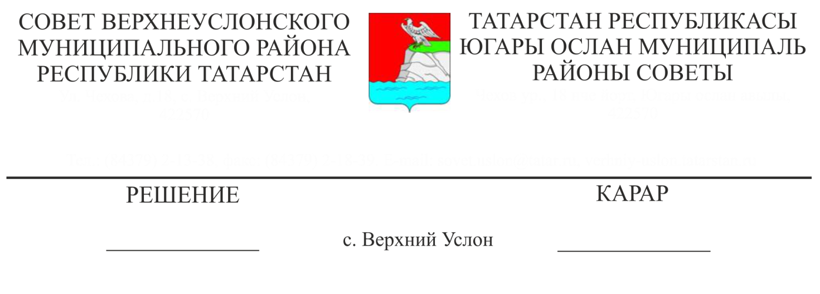

26.11.2018 № 38-433

**Югары Ослан муниципаль районы милкендә булган җир өчен аренда түләве күләмен билгеләү тәртибе, шартлары һәм аны кертү сроклары турында Нигезләмәгә үзгәрешләр кертү хакында**

"Россия Федерациясе Җир кодексын гамәлгә кертү турында" 25.10.2001 ел, № 137-ФЗ Федераль законның 3.1.ст., РФ Җир кодексының 39.7 ст. 3 өлешенә таянып

**Югары Ослан муниципаль берәмлеге Советы**

**Карар кылды:**

1. Югары Ослан муниципаль районы Советының 2011 елның 8 ноябрендәге 16-152 номерлы карары белән расланган Югары Ослан муниципаль районы милкендәге җирләр өчен аренда түләве күләмен билгеләү тәртибе, шартлары һәм аны кертү сроклары турында Нигезләмәгә түбәндәге үзгәрешләрне кертергә:

1.2. Җир кишәрлеген рөхсәт ителгән файдалану төрен исәпкә ала торган төзәтү коэффициентлары исемлеге расланган әлеге Нигезләмә кушымтасын түбәндәге редакциядә бәян итәргә:

**Югары Ослан муниципаль районы милкендә**

**булган җир кишәрлекләре өчен аренда түләве**

**күләмен билгеләү, аренда түләве кертү**

**тәртибе, шартлары һәм сроклары турында**

**Нигезләмәгә кушымта**

**Җир кишәрлеген рөхсәт ителгән файдалану төрен исәпкә ала торган төзәтү коэффициентлары Исемлеге**

|  |  |
| --- | --- |
| Җир кишәрлеген файдалану рөхсәт ителгән төре | Коэффициент |
| Авыл хуҗалыгы җитештерүе өчен | 1 |
| Торак өчен, шәхси ярдәмче хуҗалык, бакчачылык, яшелчәчелек һәм дача төзелеше өчен | 1 |
| Җитештерү өлкәсе объектлары (сәнәгать, төзелеш (шул исәптән торак төзелеше), транспорт, элемтә, энергетика һ.б.) | 1 |
| Гаражлар өчен | 1 |
| Склад объектлары өчен | 1 |
| Административ биналар, бүлмәләр һәм офислар өчен | 2 |
| Күпләп сату объектлары өчен | 4 |
| Җәмәгать туклануы объектлары өчен | 4 |
| Ваклап сату объектлары (сәүдә мәйданы булган кибетләр, павильоннар): |  |
| Тоташтырып төзелгән | 5 |
| аерым торучы | 7,5 |
| Кунакханәләр өчен | 5 |
| Базар объектлары өчен | 10 |
| Банк, иминият, биржа эшчәнлеге объектлары өчен | 10 |
| Автомотранспорт ачык тукталышлары өчен | 3 |
| Автосервис объектлары һәм автозаправка станцияләре | 4,5 |
| Ваклап сату сәүдә киосклары өчен (сәүдә мәйданыннан башка) | 50 |
| Реклама объектлары (нигезләрдә урнашкан реклама щитлары һәм стендлары) | 75 |
| Чистарту корылмалары объектлары өчен | 0,1 |
| Башка объектлар өчен | 2 |
| "Татарстан Республикасында торак төзелешен үстерүгә дәүләт ярдәме турында" 2004 елның 27 декабрендәге 69-ТРЗ номерлы Татарстан Республикасы Законын тормышка ашыру максатларында төзелә торган объектлар төзелеше өчен. | 0,1 |

2. Югары Ослан муниципаль районы милкендәге җирләр өчен аренда түләве күләмен билгеләү тәртибе, шартлары һәм аны кертү сроклары турында яңа редакциядә Нигезләмә текстын расларга (1нче кушымта).

3. Әлеге карарны Югары Ослан муниципаль районының рәсми сайтында һәм Татарстан Республикасының хокукый мәгълүмат рәсми порталында урнаштырырга.

4. Әлеге карарның үтәлешен контрольдә тотуны икътисадый үсеш, экология, табигый ресурслар һәм җир мәсьәләләре буенча даими комиссиягә йөкләргә.

**Совет рәисе,**

**Югары Ослан муниципаль**

**районы Башлыгы М.Г. Зиатдинов**

Югары Ослан муниципаль район Советының 26.11.2018 № 38-___

карарына 1 нче кушымта

**ТР Югары Ослан муниципаль районы милкендә булган җир өчен аренда түләве күләмен билгеләү тәртибе, шартлары һәм аны кертү сроклары турында Нигезләмә**

**1. Гомуми нигезләмәләр**

1.1. Әлеге Нигезләмә юридик һәм физик затларга, шәхси эшмәкәрләргә Югары Ослан муниципаль районы милеге булып саналган арендага бирелгән җир өчен аренда түләве күләмен исәпләү тәртибен, шартларын һәм вакытын билгели.

1.2. Әлеге Нигезләмә җир кишәрлекләрен аукционда арендага бирү очрагында кулланылмый.

1.3. Арендатор айлык аренда түләвен киләсе айның 1 (беренче) саныннан да соңга калмыйча күчерә.

1.4. Билгеләнгән вакытка түләүләр түләмәгән очракта, арендатор агымдагы чорда аренда түләүләре суммасының 0,1% күләмендә кичектерелгән көн өчен процентлар (пеня) түли.

1.5. Аренда түләве арендаторлар тарафыннан җир кишәрлеген арендалау килешүендә күрсәтелгән Татарстан Республикасы Югары Ослан муниципаль районының Мөлкәт һәм җир мөнәсәбәтләре палатасы счетына кертелә.

1.6. Аренда түләве күләме Җир салымы ставкаларын, җир кишәрлегенең кадастр бәясе, аренда түләве күләмен исәпләүне җайга салучы норматив хокукый актлар үзгәртү вакытыннан алып үзгәрә. Мондый үзгәрешләр булган очракта, Татарстан Республикасы Югары Ослан муниципаль районының Мөлкәт һәм җир мөнәсәбәтләре палатасы бер ай эчендә арендаторларга аренда түләве күләмен үзгәртү турында норматив-хокукый актларга сылтама белән хәбәр җибәрә, алар нигезендә аренда түләве үзгәртелә.

1.7. Җир өчен аренда түләве, тиешле җир кишәрлеген арендага бирү турында Карар кабул иткән айдан соң килүче айдан башлап, шул исәптән төзелеш чорына рөхсәт ителгән җир кишәрлекләрен файдалану төрен исәпкә алучы төзәтү коэффициентларын куллану белән исәпләнә. Төзәтү коэффициентларының күләме әлеге Нигезләмәнең кушымтасында күрсәтелгән.

**2. Җир кишәрлекләре өчен аренда түләве күләмен билгеләү.**

2.1. Җир кишәрлекләре өчен еллык аренда түләве күләме түбәндәге формула буенча исәпләнә:

**Апл = Сн *Кф*S,**

**Апл: 12 ай**

**Монда,**

Апл - еллык аренда өчен түләү ставкасы;

Сн - җир кишәрлегенең кадастр бәясенең чагыштырмача күрсәткеченнән җир салымы ставкасы бәясе;

Кф - арендатор эшчәнлегенең төрен исәпкә ала торган җир салымы ставкаларына карата төзәтү коэффициенты;

S – арендалана торган җир мәйданы.

**Югары Ослан муниципаль районы милкендә**

**булган җир кишәрлекләре өчен аренда түләве**

**күләмен билгеләү, аренда түләве кертү**

**тәртибе, шартлары һәм сроклары турында**

**Нигезләмәгә кушымта**

**Җир кишәрлеген рөхсәт ителгән файдалану төрен исәпкә ала торган төзәтү коэффициентлары Исемлеге**

|  |  |
| --- | --- |
| Җир кишәрлеген файдалану рөхсәт ителгән төре | Коэффициент |
| Авыл хуҗалыгы җитештерүе өчен | 1 |
| Торак өчен, шәхси ярдәмче хуҗалык, бакчачылык, яшелчәчелек һәм дача төзелеше өчен | 1 |
| Җитештерү өлкәсе объектлары (сәнәгать, төзелеш (шул исәптән торак төзелеше), транспорт, элемтә, энергетика һ.б.) | 1 |
| Гаражлар өчен | 1 |
| Склад объектлары өчен | 1 |
| Административ биналар, бүлмәләр һәм офислар өчен | 2 |
| Күпләп сату объектлары өчен | 4 |
| Җәмәгать туклануы объектлары өчен | 4 |
| Ваклап сату объектлары (сәүдә мәйданы булган кибетләр, павильоннар): |  |
| Тоташтырып төзелгән | 5 |
| аерым торучы | 7,5 |
| Кунакханәләр өчен | 5 |
| Базар объектлары өчен | 10 |
| Банк, иминият, биржа эшчәнлеге объектлары өчен | 10 |
| Автомотранспорт ачык тукталышлары өчен | 3 |
| Автосервис объектлары һәм автозаправка станцияләре | 4,5 |
| Ваклап сату сәүдә киосклары өчен (сәүдә мәйданыннан башка) | 50 |
| Реклама объектлары (нигезләрдә урнашкан реклама щитлары һәм стендлары) | 75 |
| Чистарту корылмалары объектлары өчен | 0,1 |
| Башка объектлар өчен | 2 |
| "Татарстан Республикасында торак төзелешен үстерүгә дәүләт ярдәме турында" 2004 елның 27 декабрендәге 69-ТРЗ номерлы Татарстан Республикасы Законын тормышка ашыру максатларында төзелә торган объектлар төзелеше өчен. | 0,1 |